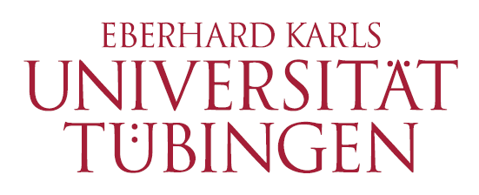

Informationsmorgen zum Auslandsstudium im

MASTER of ARTS
Koreanistik / Korean Studies

Informationen für MA-Studierende zum Auslandssemester in Korea im Monomaster und zum MAKES-Doppelmasterprogramm

Mittwoch, 22. April 2026 um 10 Uhr c.t., online per Zoom

https://zoom.us/j/92136607493?pwd=u1G0gxTyb9MtbbU4T01aF2H8cJ6xbX.1
Meeting ID: 921 3660 7493
Passcode: 113674

Referentin:
Dr. Birgit Geipel (MA-Beauftragte)

PHILOSOPHISCHE FAKULTÄT
Fachbereich Asien-Orient-Wissenschaften (AOI)
Abteilung für Koreanistik


